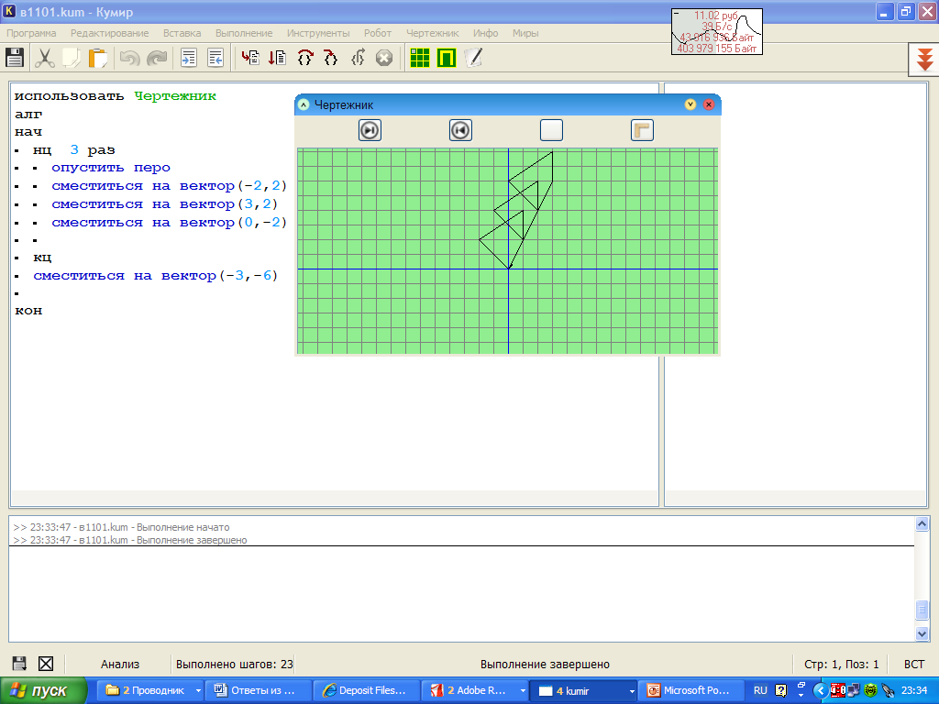Исполнитель Чертежник
Исполнитель Чертежник предназначен для построения рисунков, чертежей, графиков и т. д. на бесконечном во все стороны чертежном листе. На чертежном листе задана прямоугольная система координат, единицу измерения в этой системе координат будем называть единицей Чертежника.
Исполнитель Чертежник перемещается по координатной плоскости, оставляя след в виде линии.
Команды Чертежника
- опустить перо
- поднять перо
- сместиться на вектор(a,b)
- сместиться в точку ( x,y)
- установить цвет (наименование цвета)

Чертежник может выполнять команду
Сместиться на вектор(а,b), (где а,b – целые числа), перемещающую Чертежника из точки (x,y) в точку(x+a,y+b). Если числа a,b положительные, значение соответствующей координаты увеличивается, если отрицательные – уменьшается.
Например, если Чертежник находится в точке с координатами (4,2),
то команда Сместиться на вектор(2,-3) переместит Чертежника в точку (6,-1).

Циклические алгоритмы
Цикл – организация повторения действий, пока верно некоторое условие.
Тело цикла – набор повторяемых действий.
Условие – логическое выражение (простое или сложное (составное))
- Команда
Общий вид цикла «Повторять n раз:
ПОВТОРИТЬ n РАЗ
<тело цикла>
КОНЕЦ
Повтори n раз
Команда1 Команда2 Команда3
Конец

означает, что последовательность команд Команда1 Команда2 Команда3 повторяется n раз

Вспомогательный алгоритм - алгоритм, решающий некоторую подзадачу основной задачи.
В системе КУМИР вспомогательные алгоритмы пишутся в конце основной программы (после служебного слова кон), вызываются на выполнение в основной программе по имени.
Задачи
- Составьте для Чертежника алгоритм рисования равнобедренного треугольника, если известны координаты концов отрезка, являющегося его высотой (4,1) и (4,6), а также координаты (2,1) одной из его вершин.
- Составьте для Чертежника алгоритм рисования прямоугольника со сторонами, параллельными осям координат, если известны координаты его двух вершин (2,1) и (7,5).
- 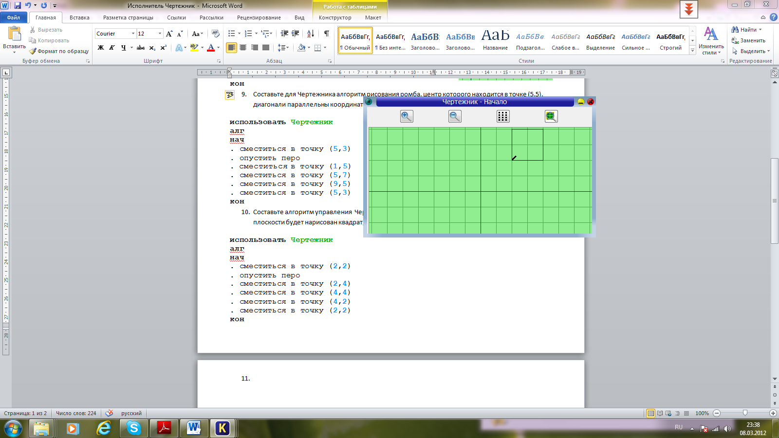Составьте для Чертежника алгоритм рисования ромба, центр которого находится в точке (5,5), диагонали параллельны координатным осям, а их длины равны 8 и 4 единицам.

- Составьте алгоритм управления Чертежником, в результате выполнения которого на координатной плоскости будет нарисован квадрат, длина стороны которого равна 2 единицам.
- 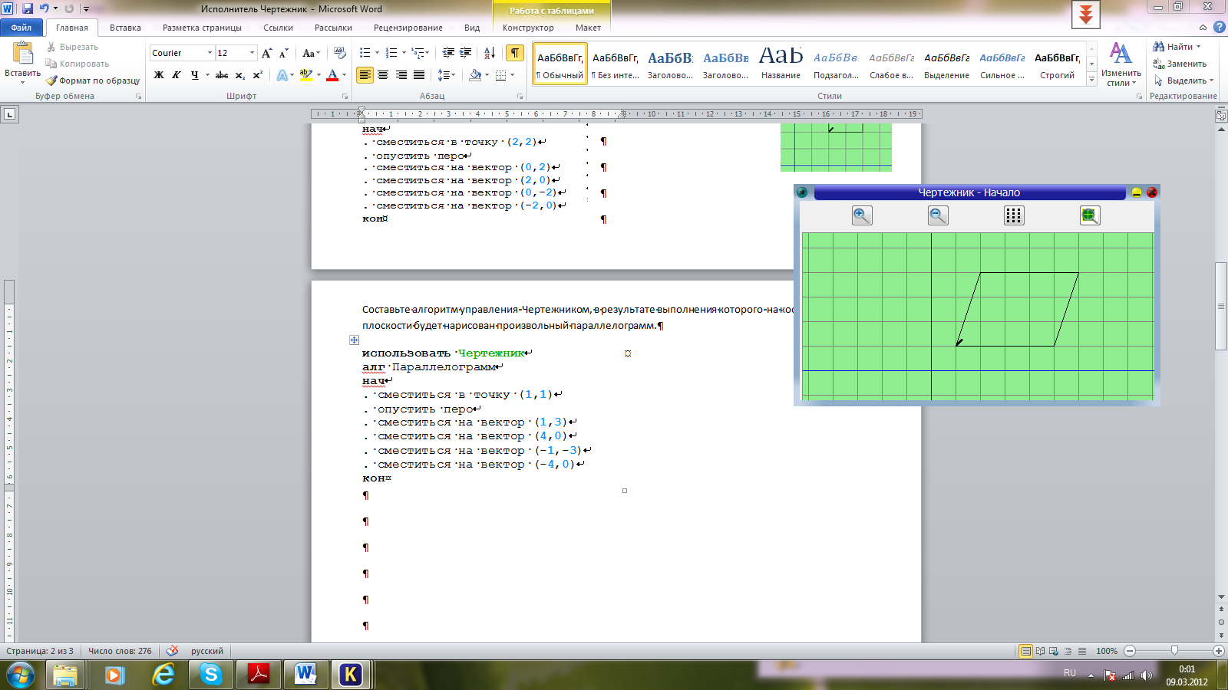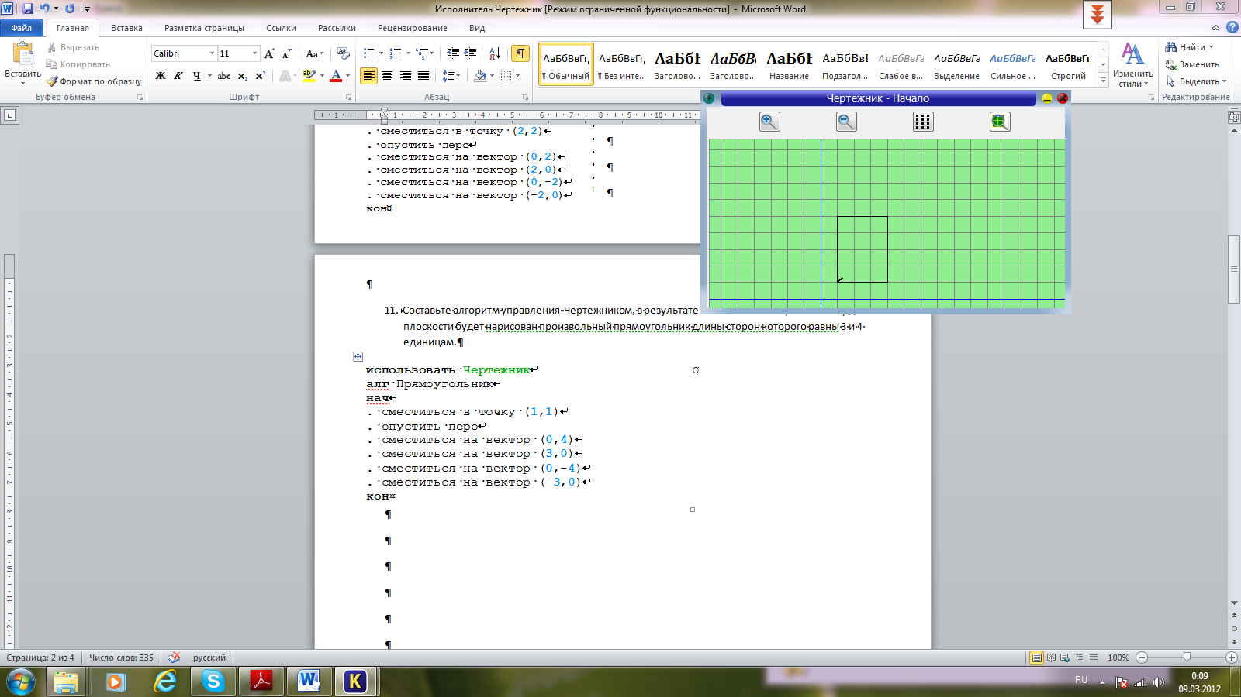Составьте алгоритм управления Чертежником, в результате выполнения которого на координатной плоскости будет нарисован произвольный прямоугольник длины сторон которого равны 3 и 4 единицам.
- Составьте алгоритм управления Чертежником, в результате выполнения которого на координатной плоскости будет нарисован произвольный параллелограмм.

- Составьте алгоритмы рисования изображенных ниже фигур так, чтобы в процессе рисования перо не отрывалось от бумаги и ни одна линия не проводилась дважды.
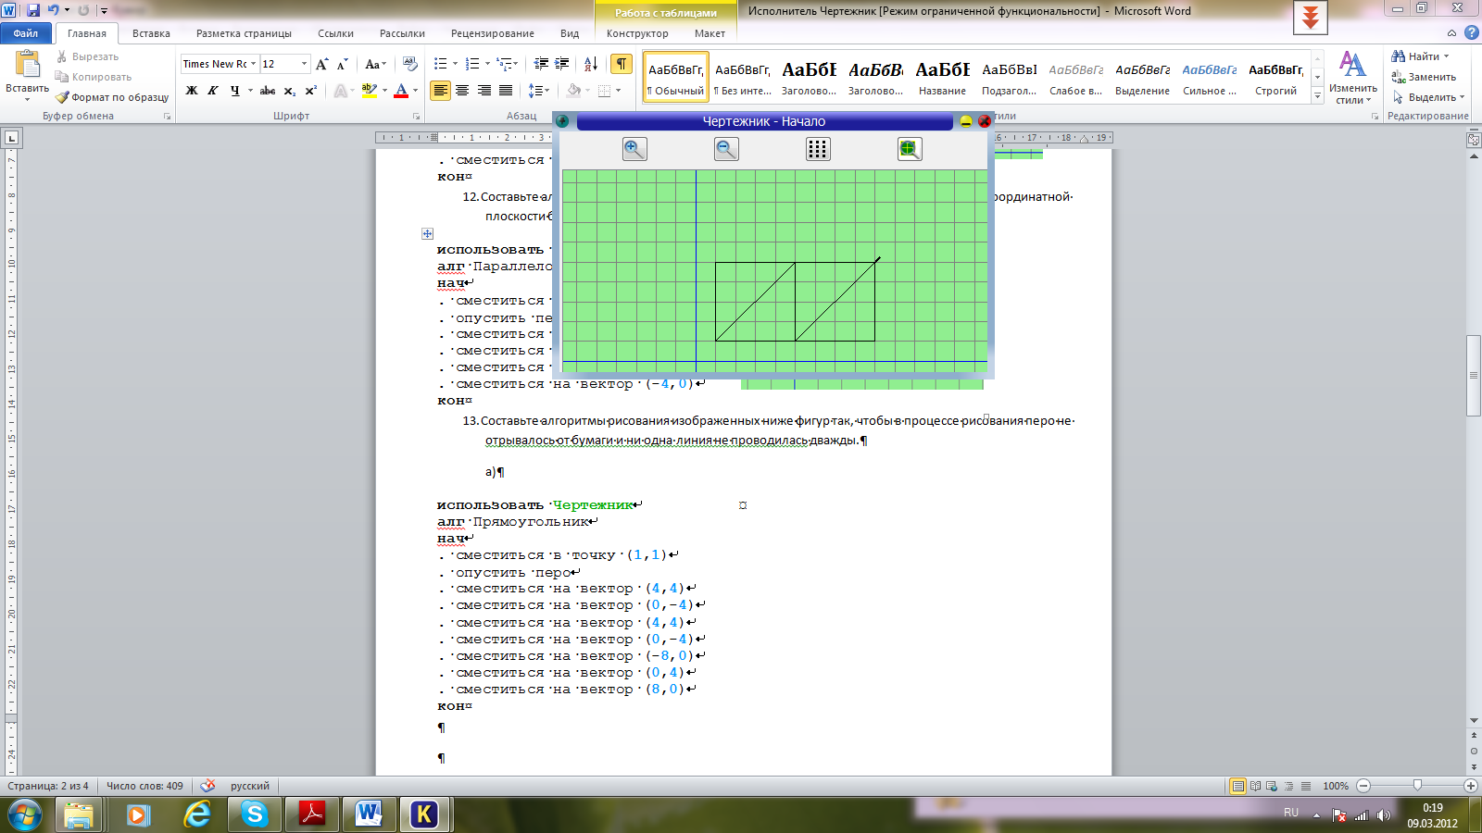13 а) 13 Б) 13 В)
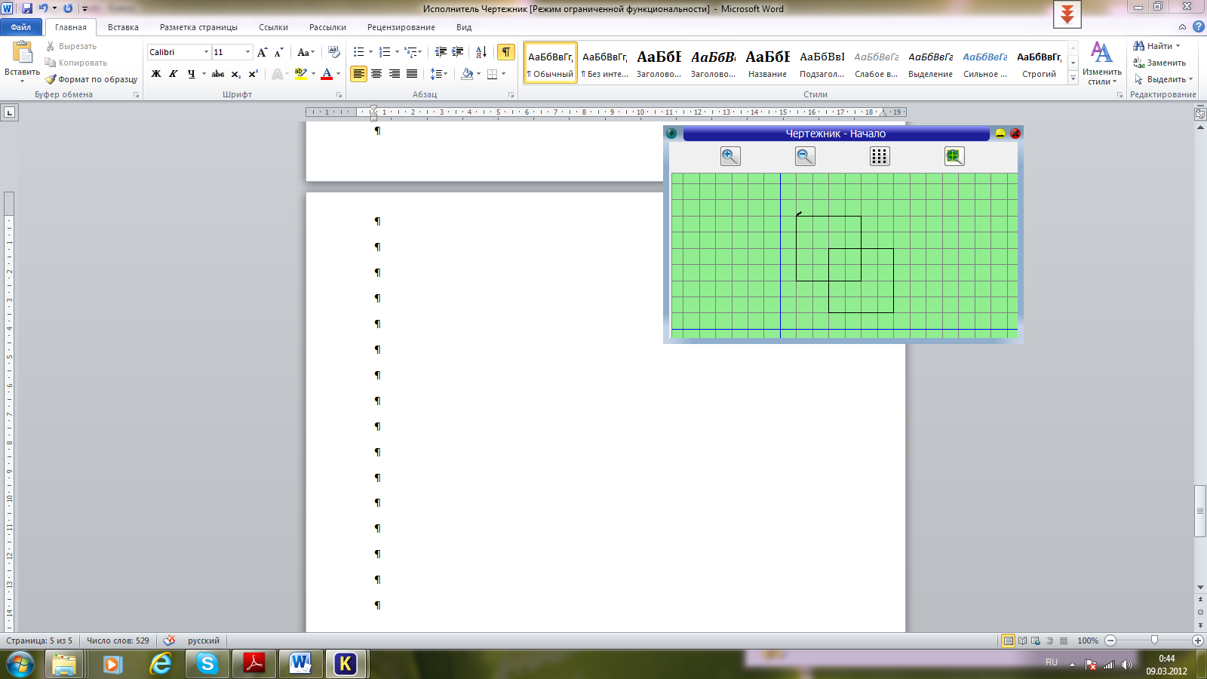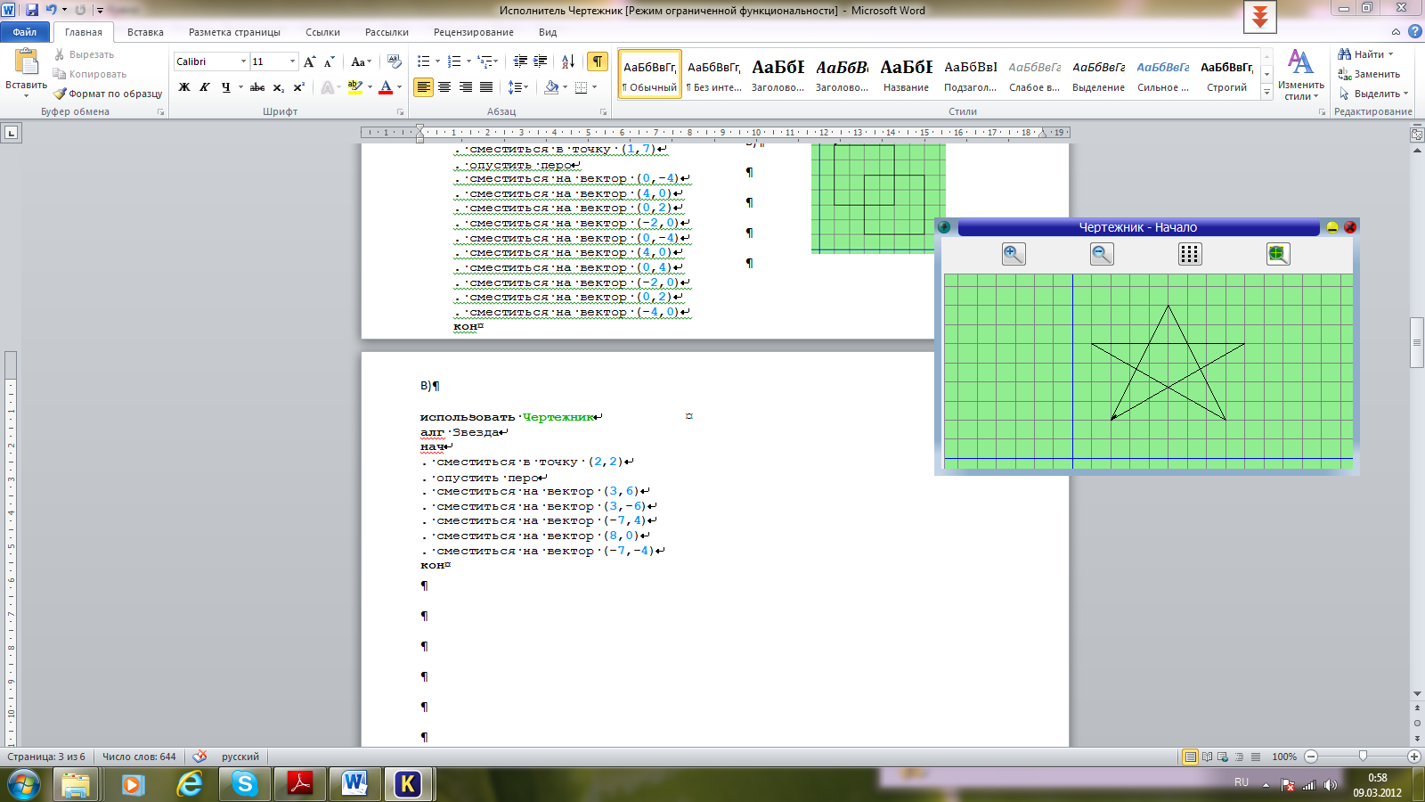

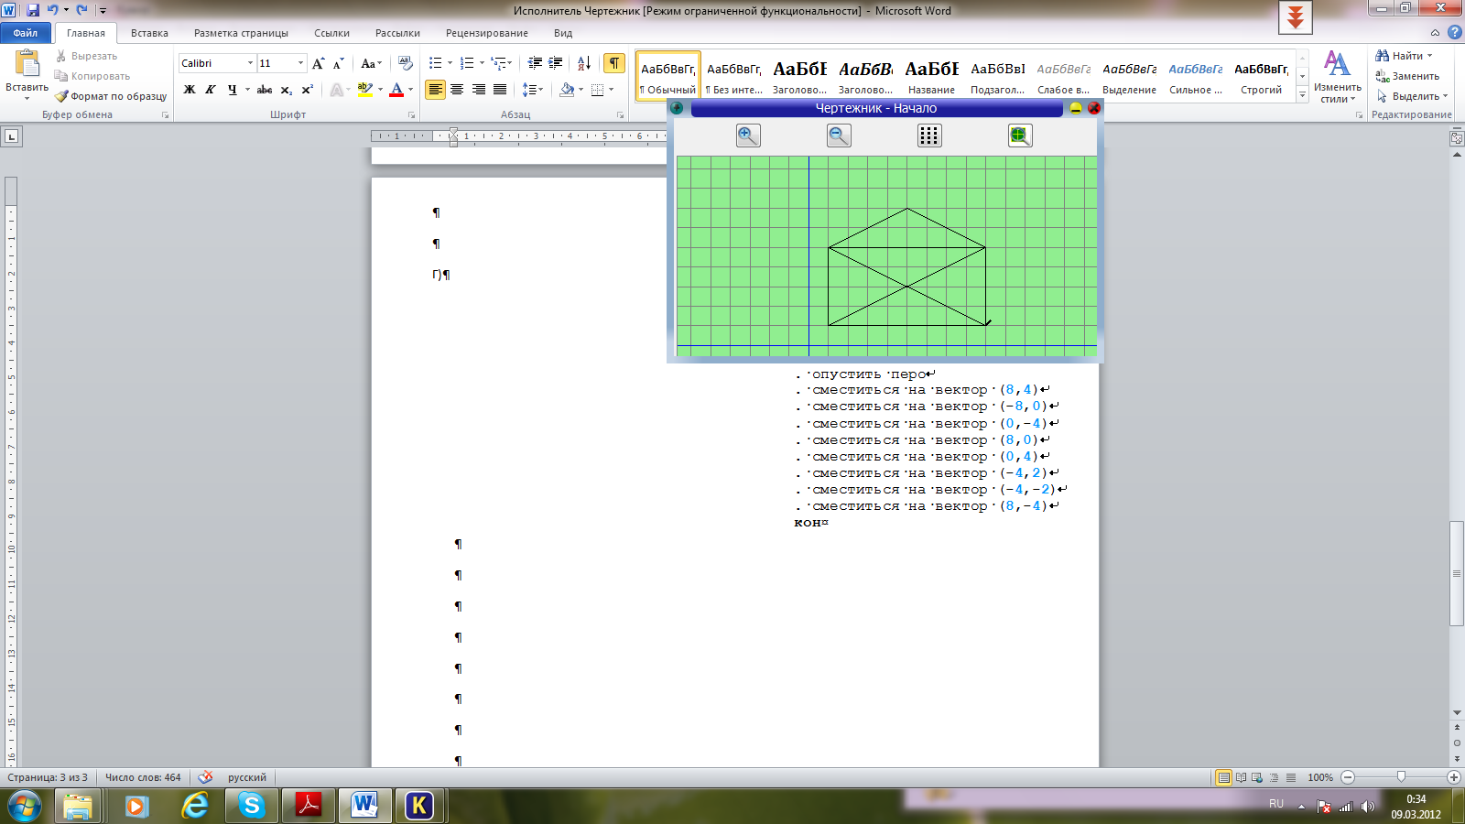13 Г) 13 Д)
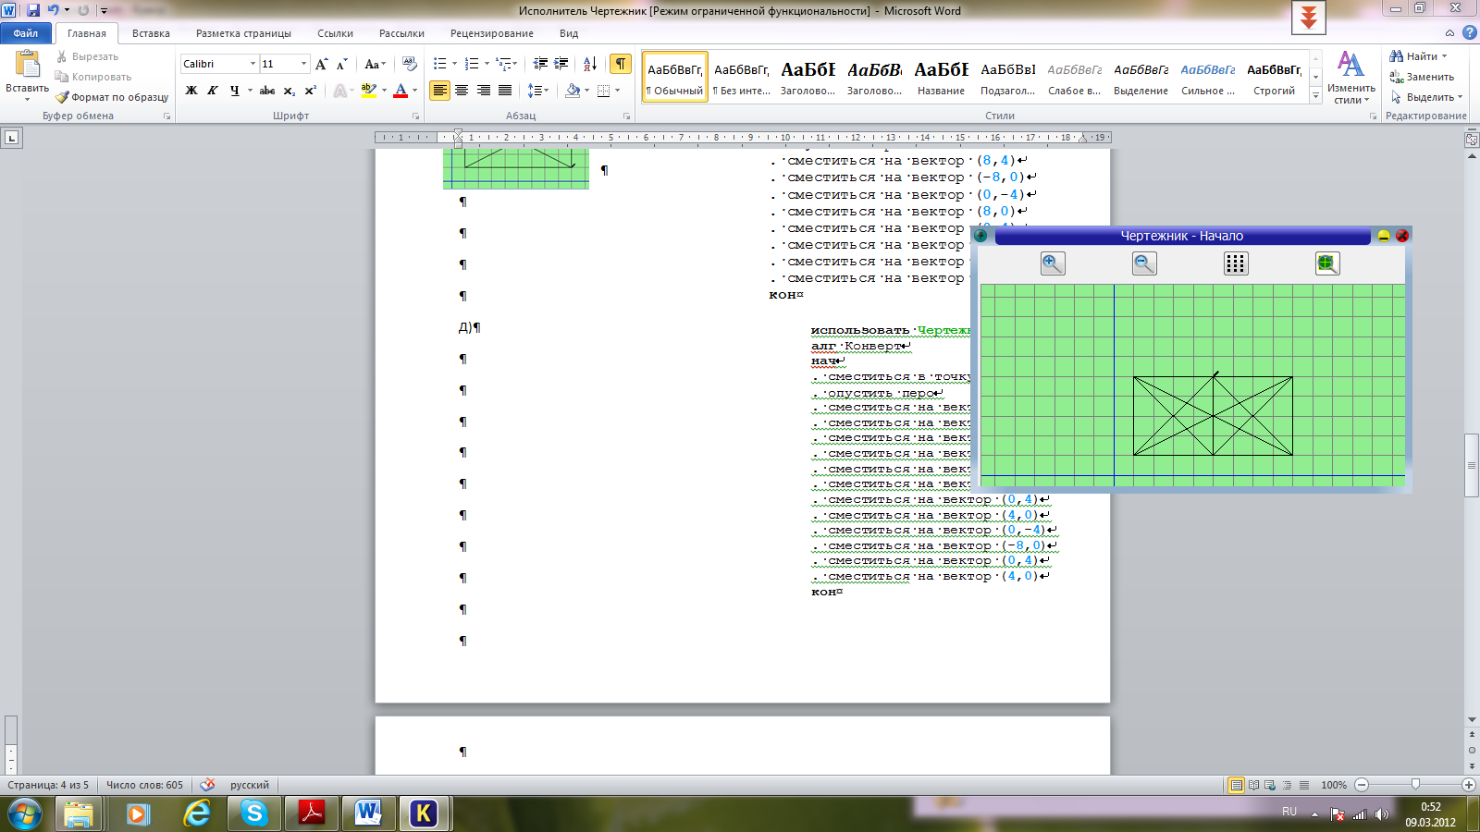

Использование вспомогательных алгоритмов
- 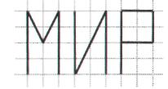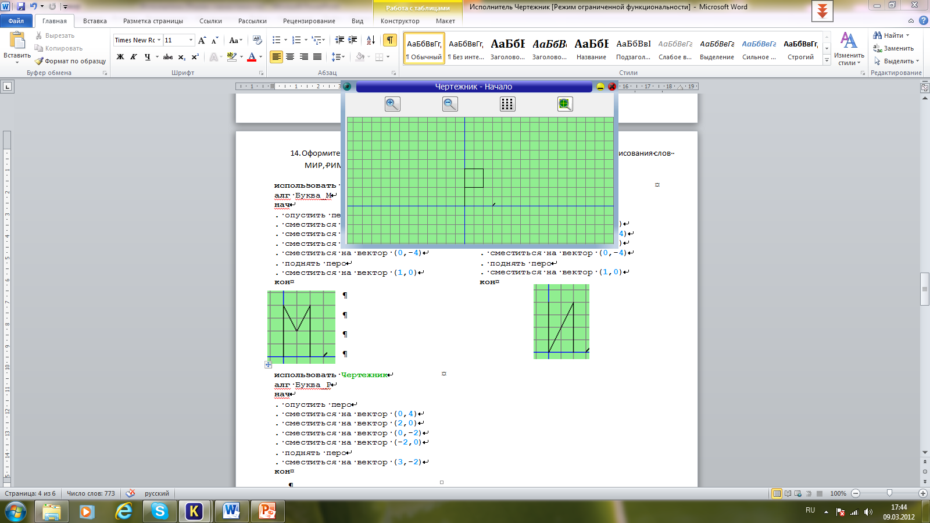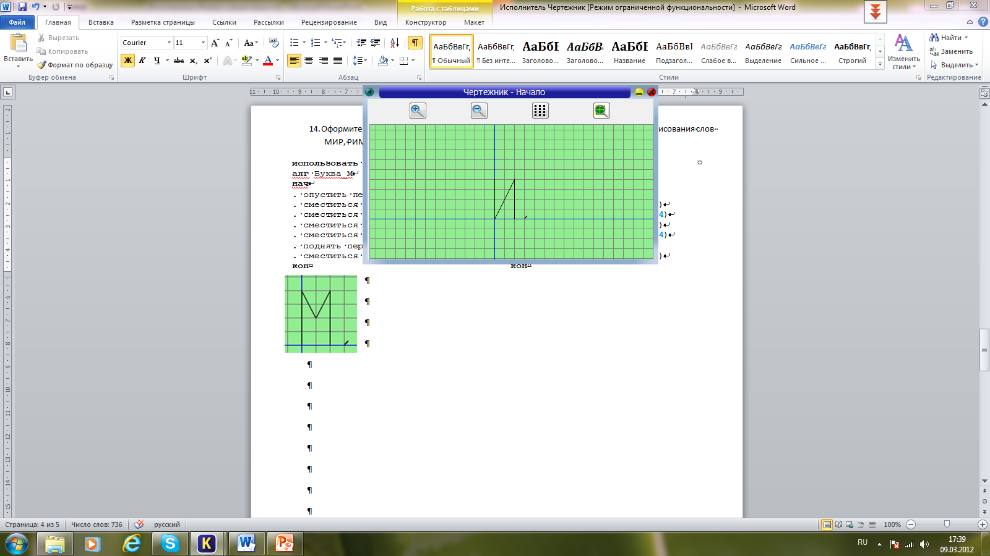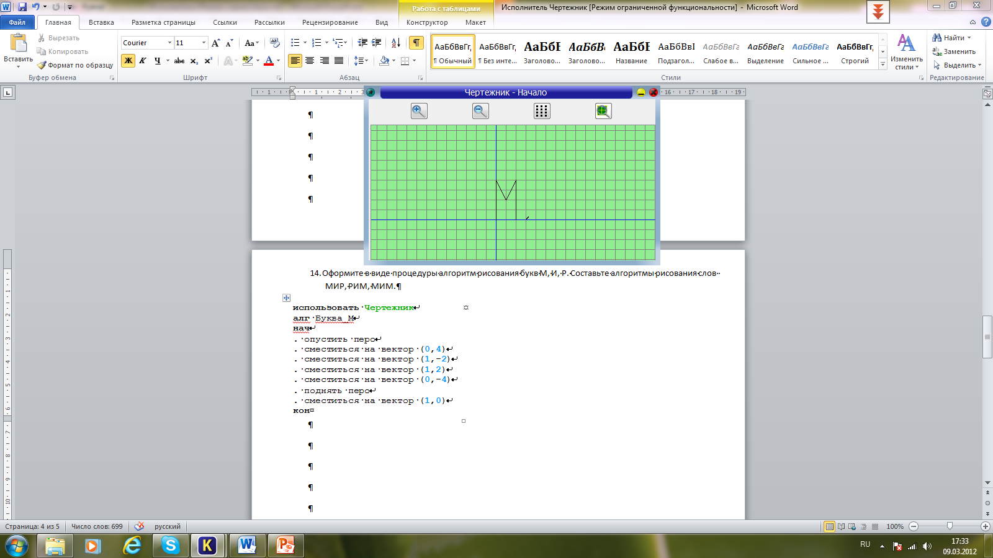Оформите в виде процедуры алгоритм рисования букв М, И, Р. Составьте алгоритмы рисования слов МИР, РИМ, МИМ.

- Разработайте вспомогательный алгоритм для рисования Домика. На его основе составьте основной алгоритм рисования Улицы из пяти домиков.
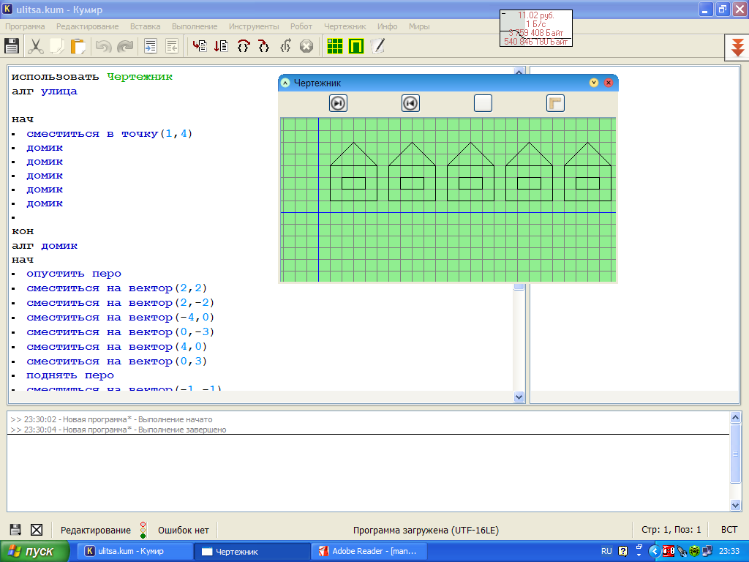

Цикл «Повторить n раз»
- Составьте алгоритмы управления Чертежником, после исполнения которых будут получены следующие рисунки.
18 А) 18 Б) 18 В)
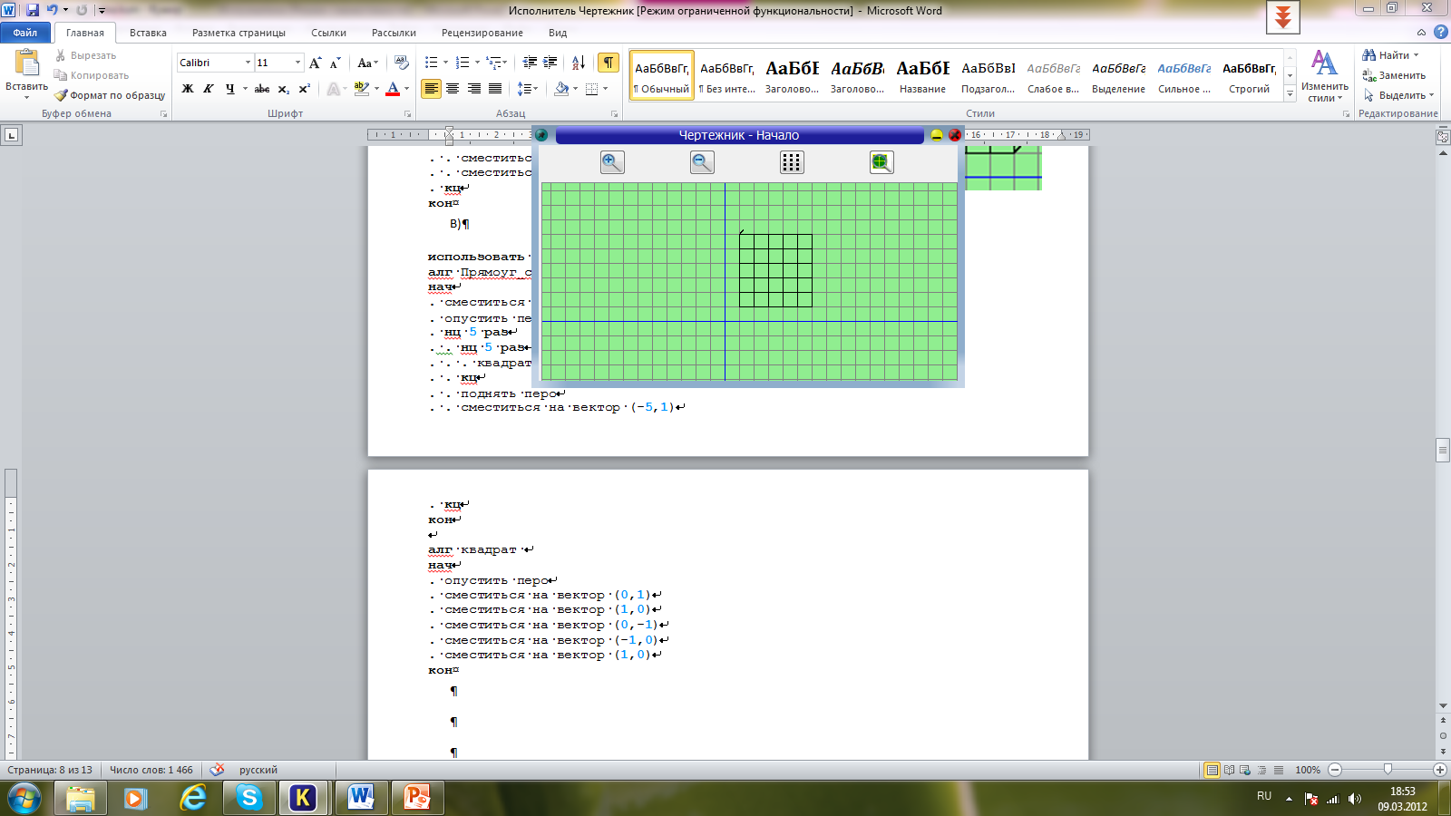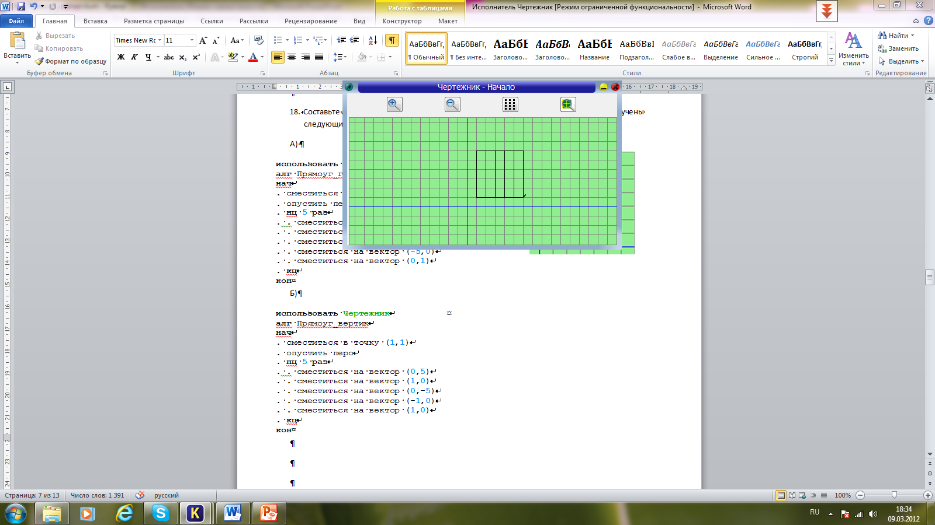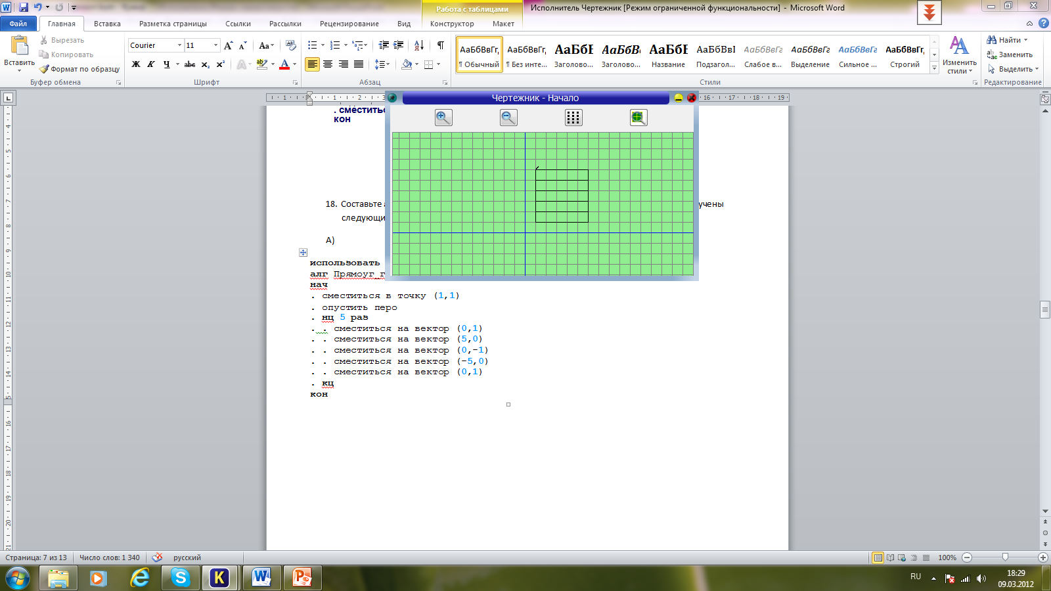

- Составьте алгоритмы управления Чертежником, после исполнения которых будут получены следующие рисунки.
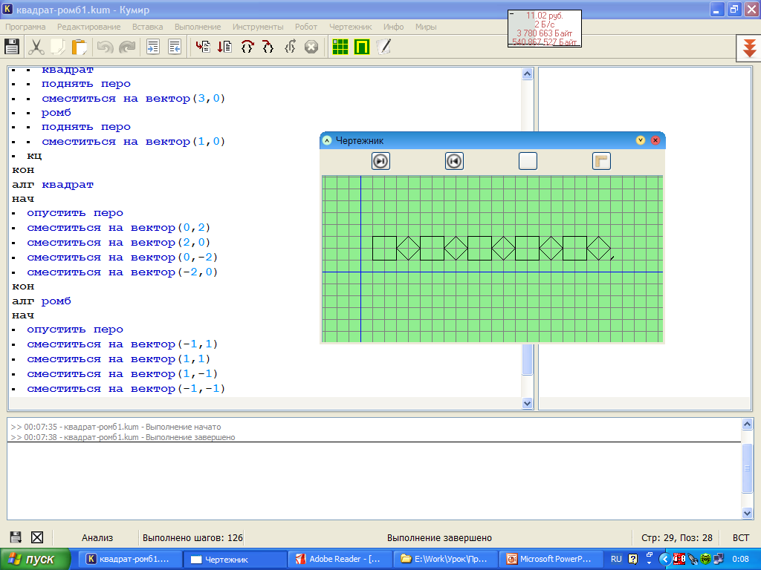19 А)

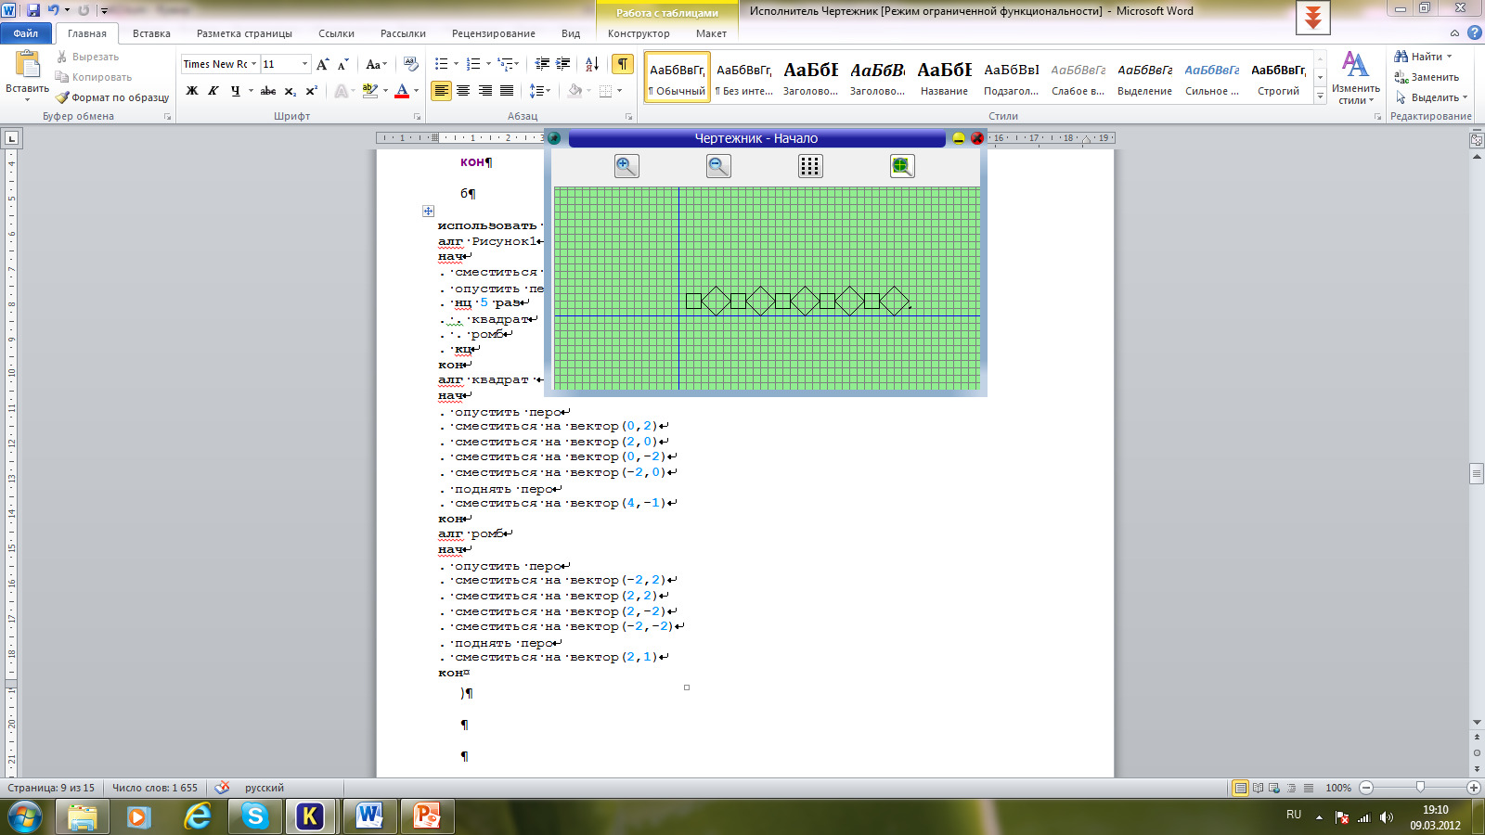19 б)

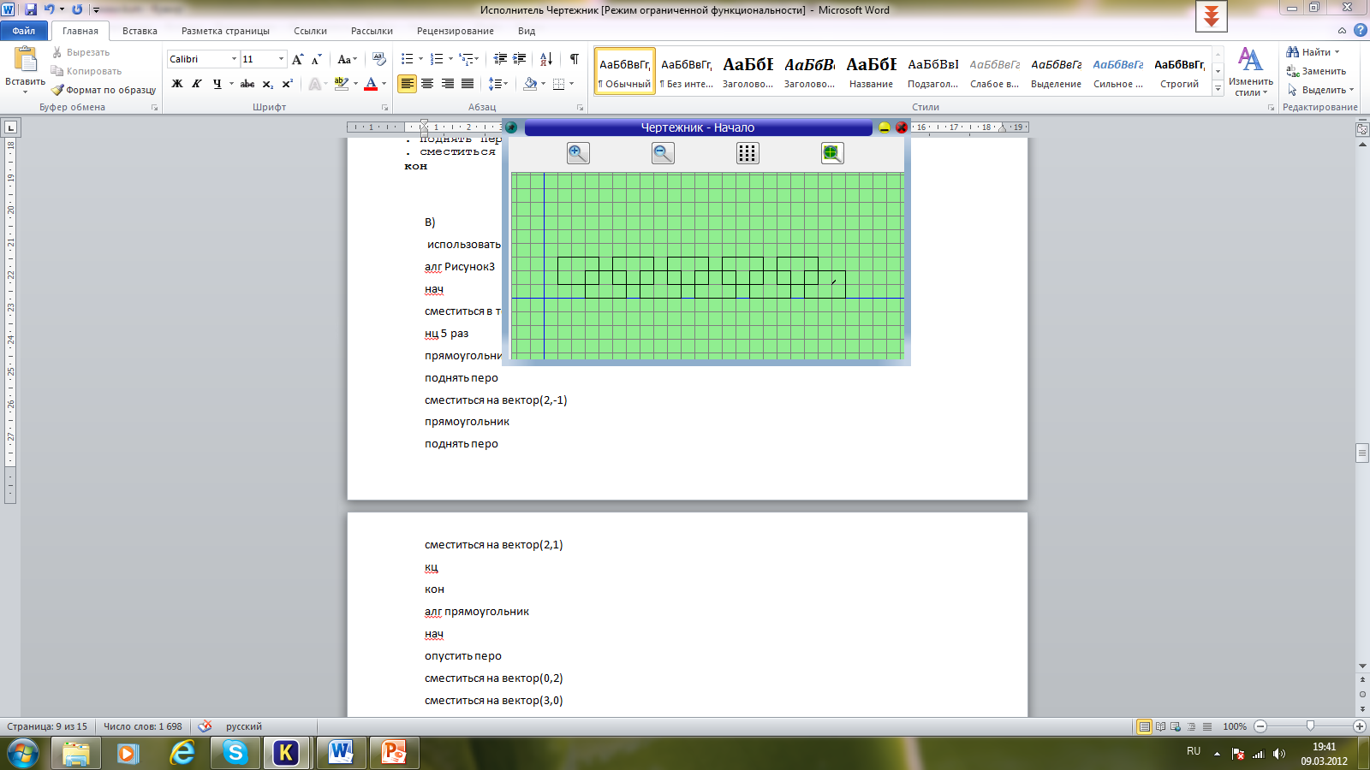19 В)

19 г) 19.д) 19 е)
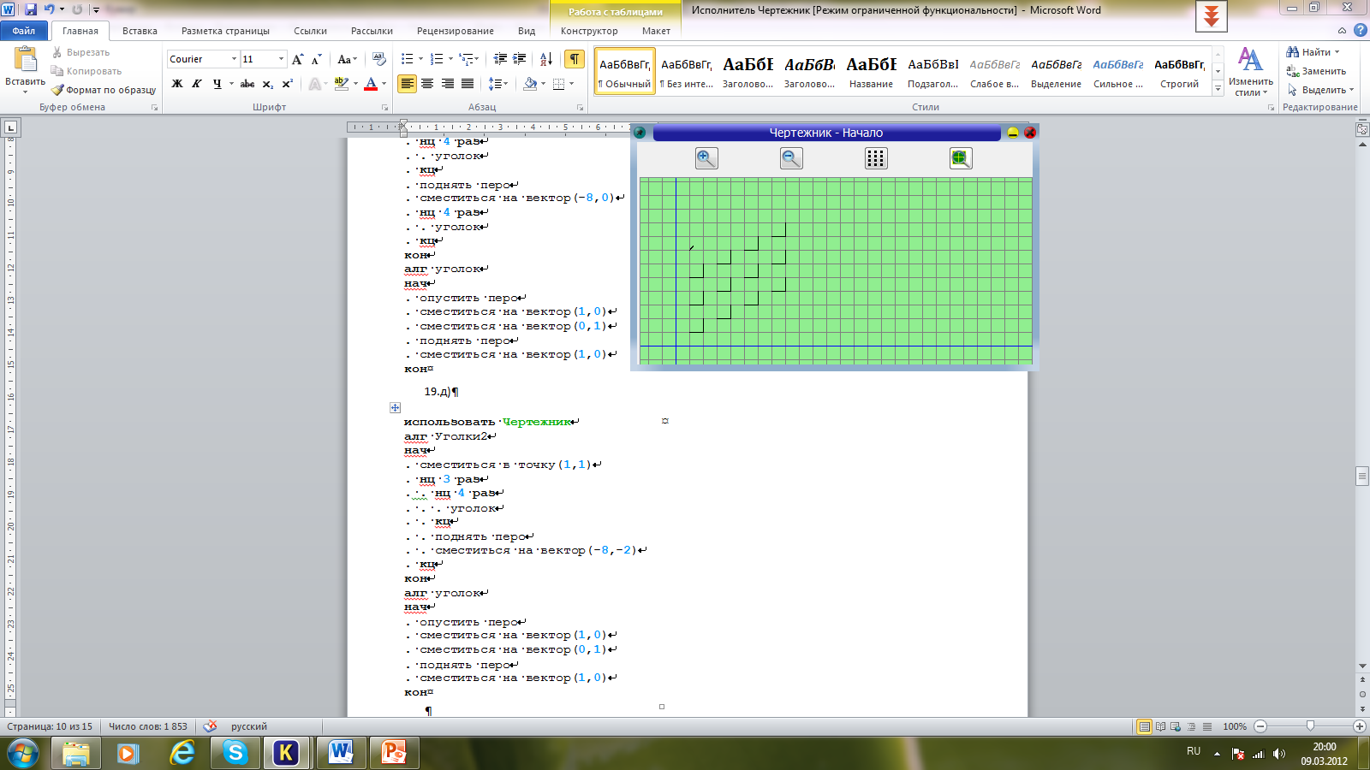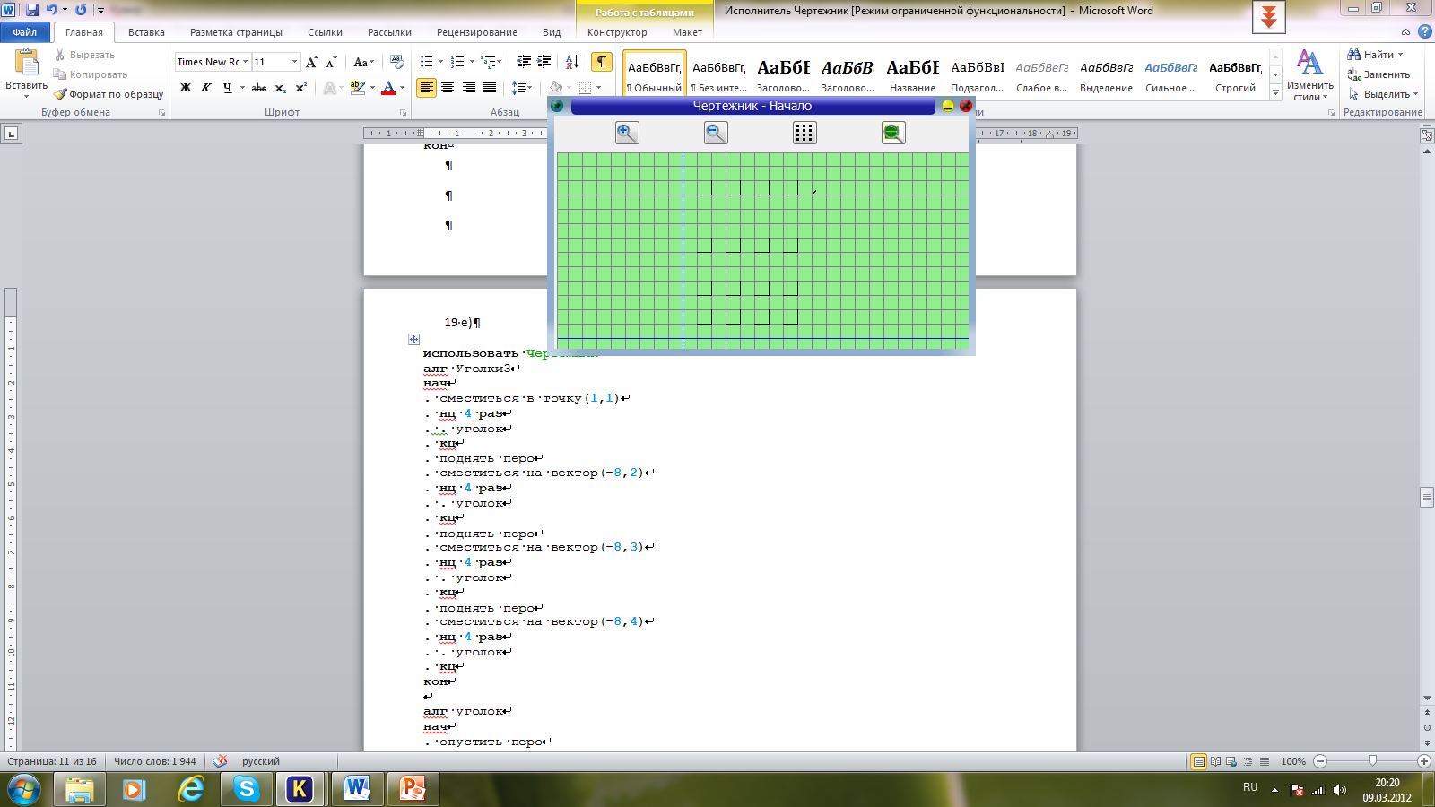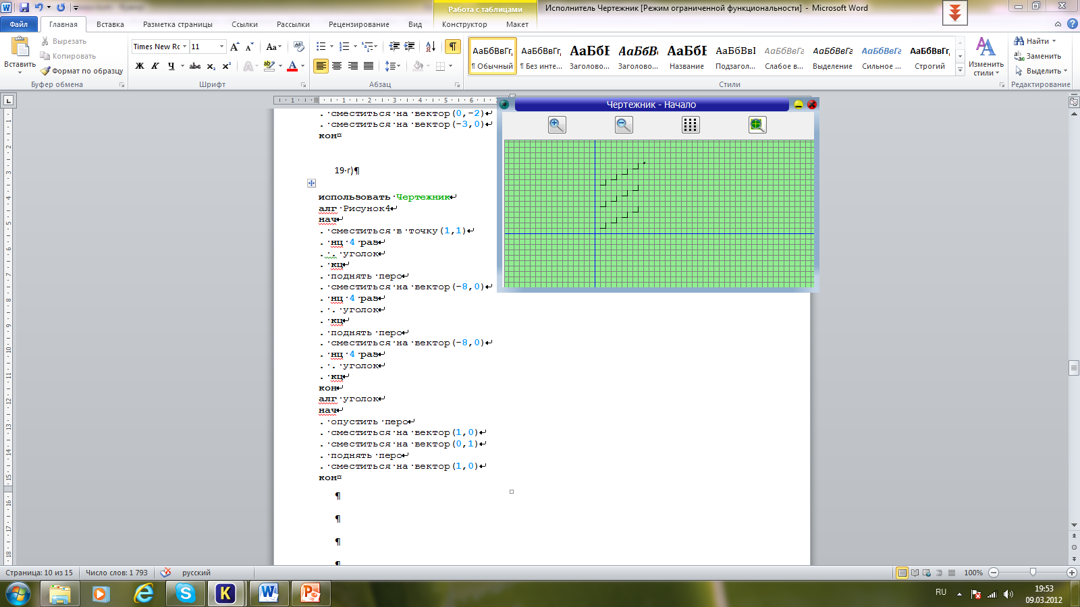

19 ж) 19 з)
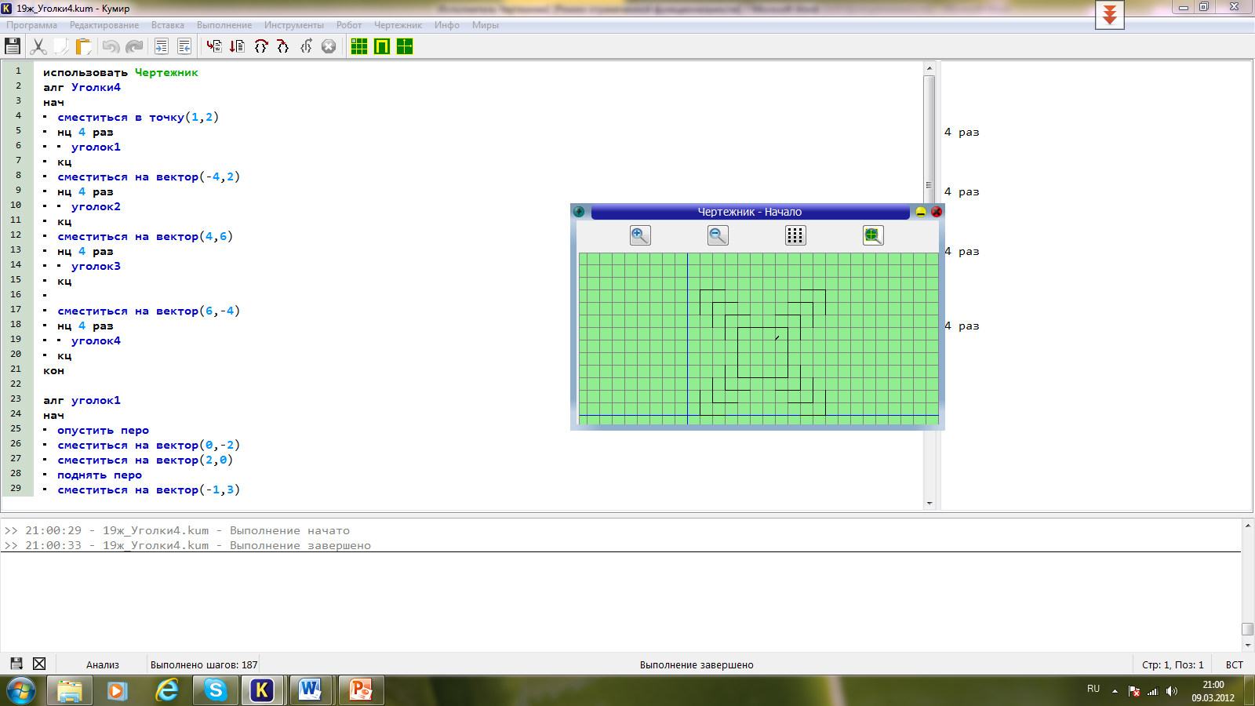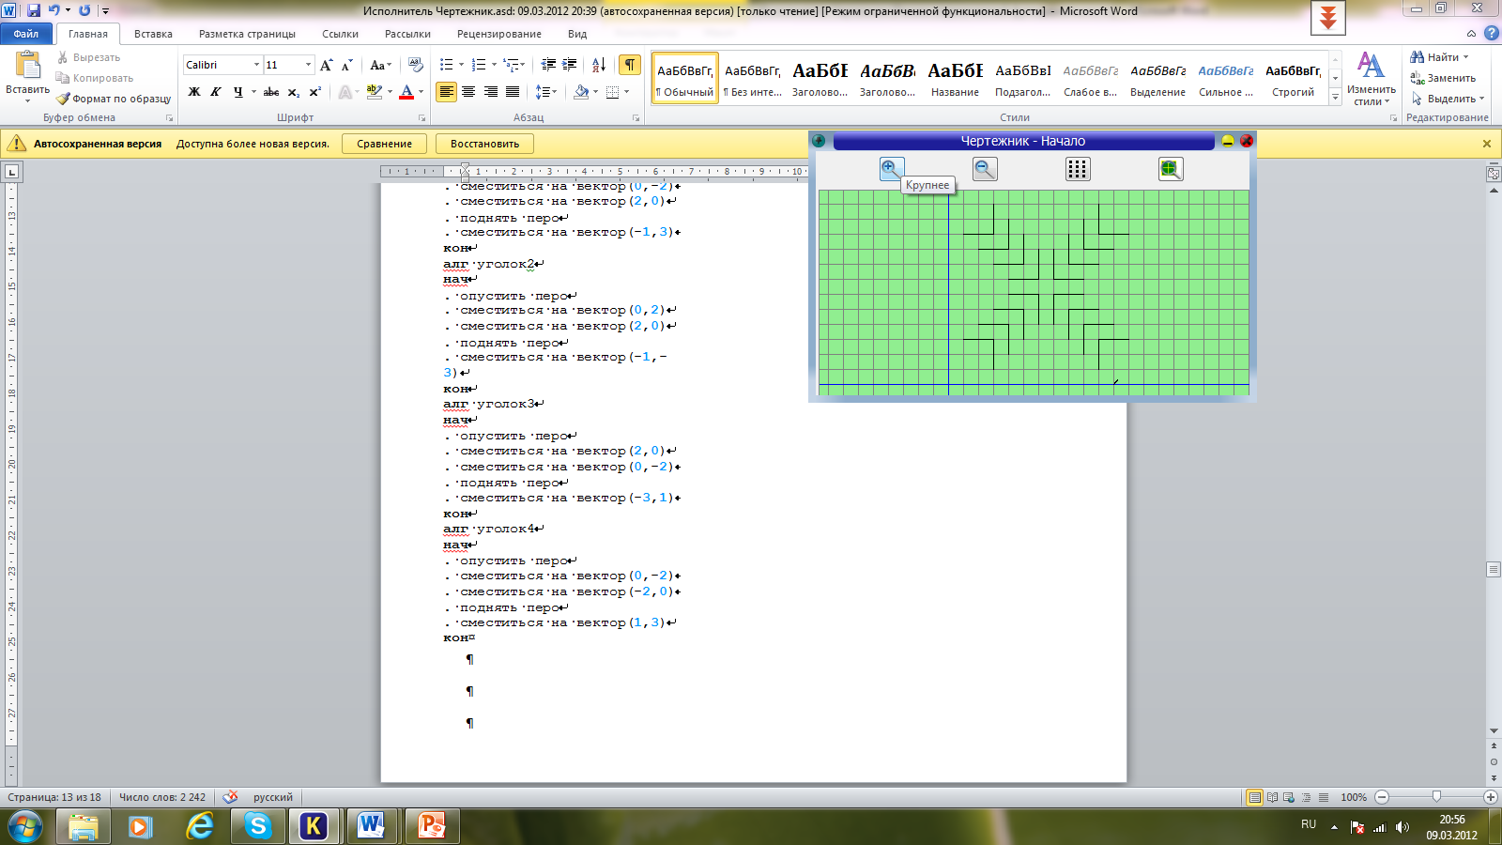

Задачи ГИА
1. Демо 2012. Чертёжнику был дан для исполнения следующий алгоритм:
Повтори 3 раз
Сместиться на (–3, –2)
Сместиться на (2, 1)
1) | Сместиться на (–3, –6)
2) | Сместиться на (–6, 3)
3) | Сместиться на (6, –3)
4) | Сместиться на (3, 6)
Сместиться на (3, 0)
конец
Какую команду надо выполнить Чертёжнику, чтобы вернуться в исходную точку, из которой он начал движение?

2. ГИА 201.1 Чертёжнику был дан для исполнения следующий алгоритм:
Повтори 3 раз
1) | Сместиться на (2, –2)
2) | Сместиться на (–6,-6)
3) | Сместиться на (6, 6)
4) | Сместиться на (-2, -2)
Сместиться на (1,4)
Сместиться на (-2, -1)
Сместиться на (3, -1)
конец
Какую команду надо выполнить Чертёжнику, чтобы вернуться в исходную точку, из которой он начал движение?

